KIẾN TẬP CẤP XÃ CHUYÊN ĐỀ “LỒNG GHÉP, ỨNG DỤNG CNTT VÀ AI VÀO CÁC HOẠT ĐỘNG TRONG CÁC CƠ SỞ GIÁO DỤC MẦM NON TRÊN ĐỊA BÀN XÃ PHÙ ĐỔNG”

Ngày 28/0/2026 vừa qua, không khí tại Trường Mầm non Hoa Sữa trở nên rộn ràng và đặc biệt hơn bao giờ hết! Thực hiện nhiệm vụ năm học và sự chỉ đạo của UBND Xã Phù Đổng trường mầm non Hoa Sữa đã tổ chức thành công buổi kiến tập chuyên đề cấp Xã về "Ứng dụng CNTT và Trí tuệ nhân tạo AI trong giáo dục mầm non" và Lồng ghép hoạt động Mừng Xuân đón Tết Bính Ngọ 2026 với chủ đề "Hương vị Tết xưa".

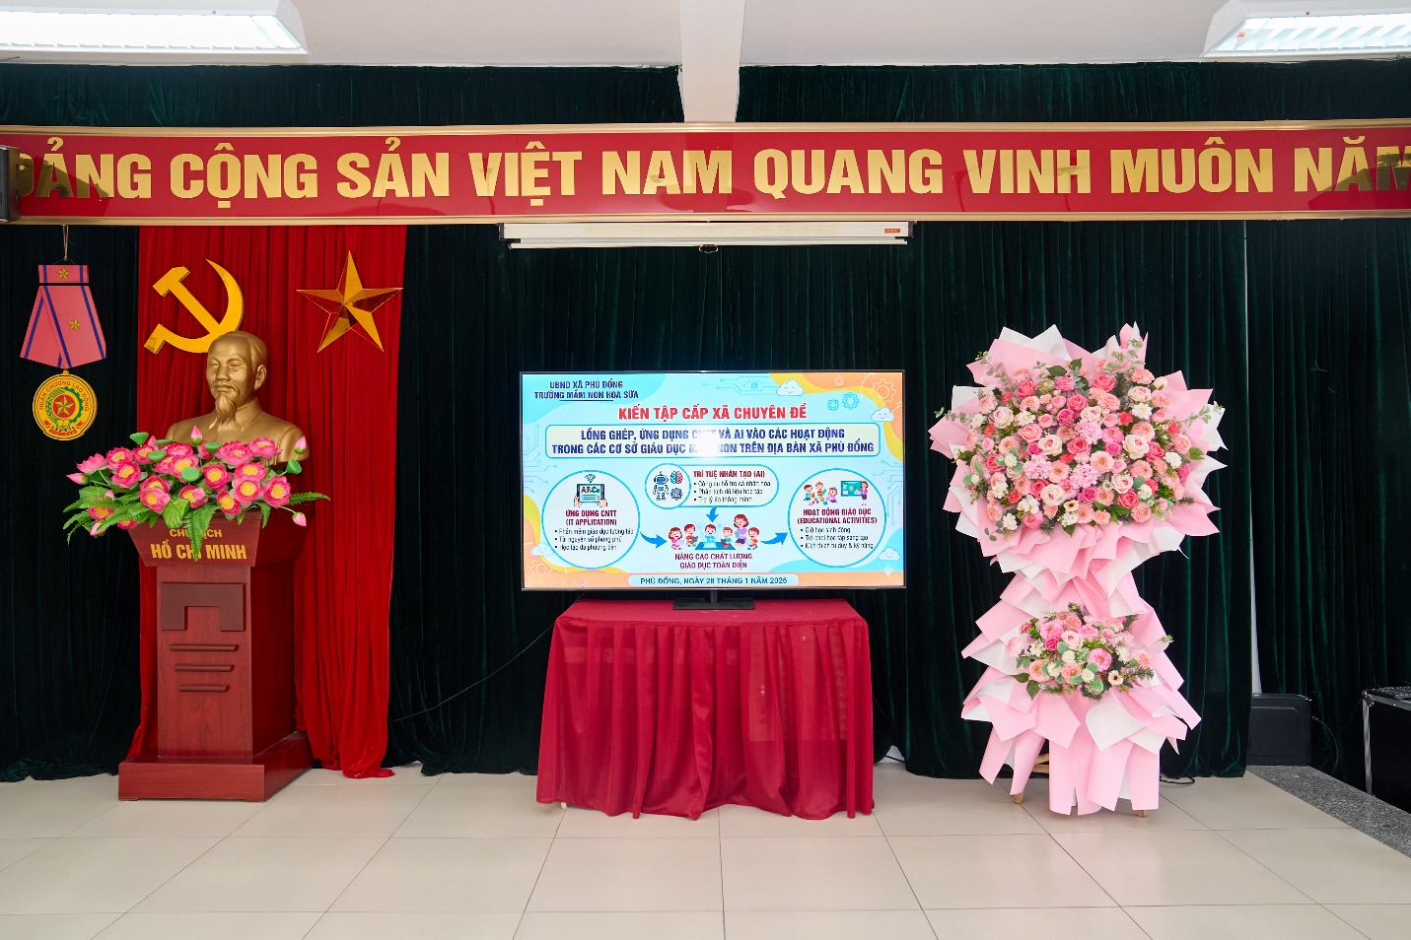

Đặc biệt, nhà trường nồng nhiệt chào đón sự hiện diện của đồng chí Đỗ Diễm Huyền, đồng chí Nguyễn Quế Anh – Chuyên viên Phòng Văn hóa - Xã hội xã Phù Đổng, cùng đại diện Ban giám hiệu, giáo viên các trường bạn đã tới tham dự và cổ vũ cho cô trò nhà trường.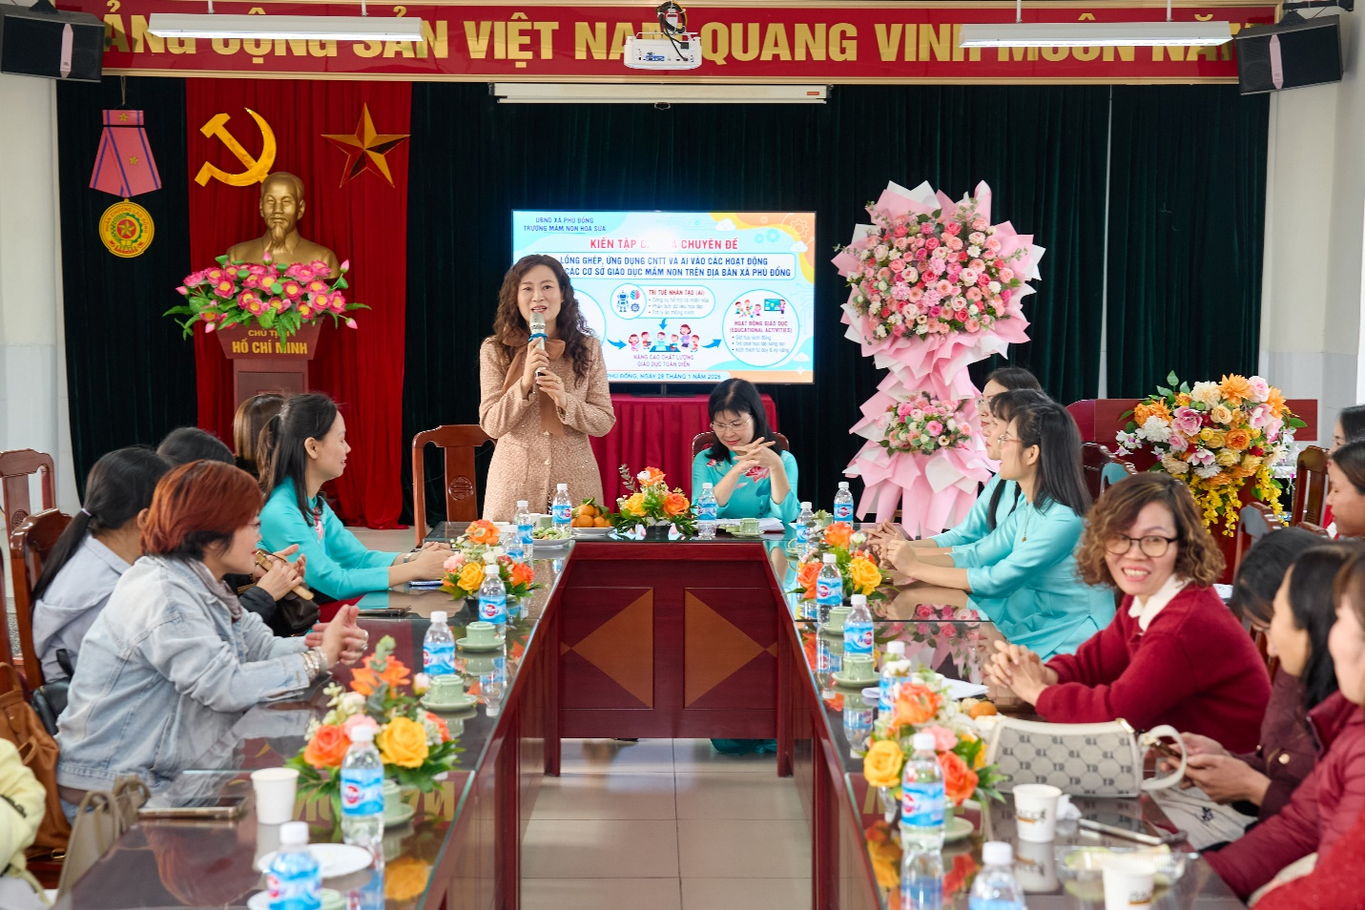

​ 1. Chuyên đề: "Ứng dụng CNTT và AI vào giáo dục mầm non. Đây là bước đi đột phá nhằm hiện thực hóa mục tiêu nâng cao chất lượng giáo dục toàn diện. Tại đây, các bé đã được tiếp cận với không gian trải nghiệm học tập đa phương tiện đầy sinh động. Việc đưa Trí tuệ nhân tạo (AI) vào hỗ trợ giảng dạy không chỉ giúp cá nhân hóa quá trình phát triển của từng trẻ mà còn kích thích tư duy sáng tạo, giúp các con tự tin bước vào kỷ nguyên số.
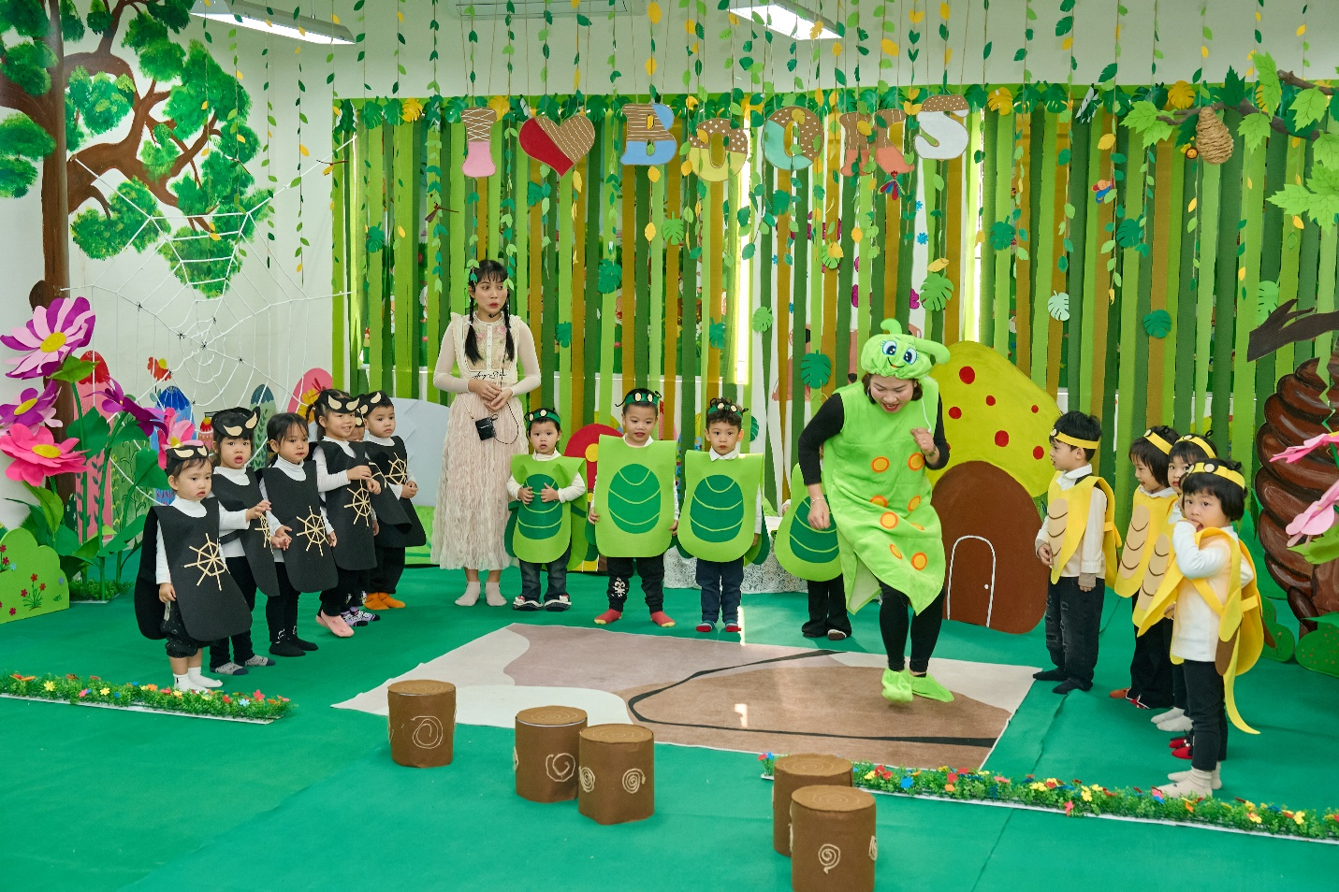
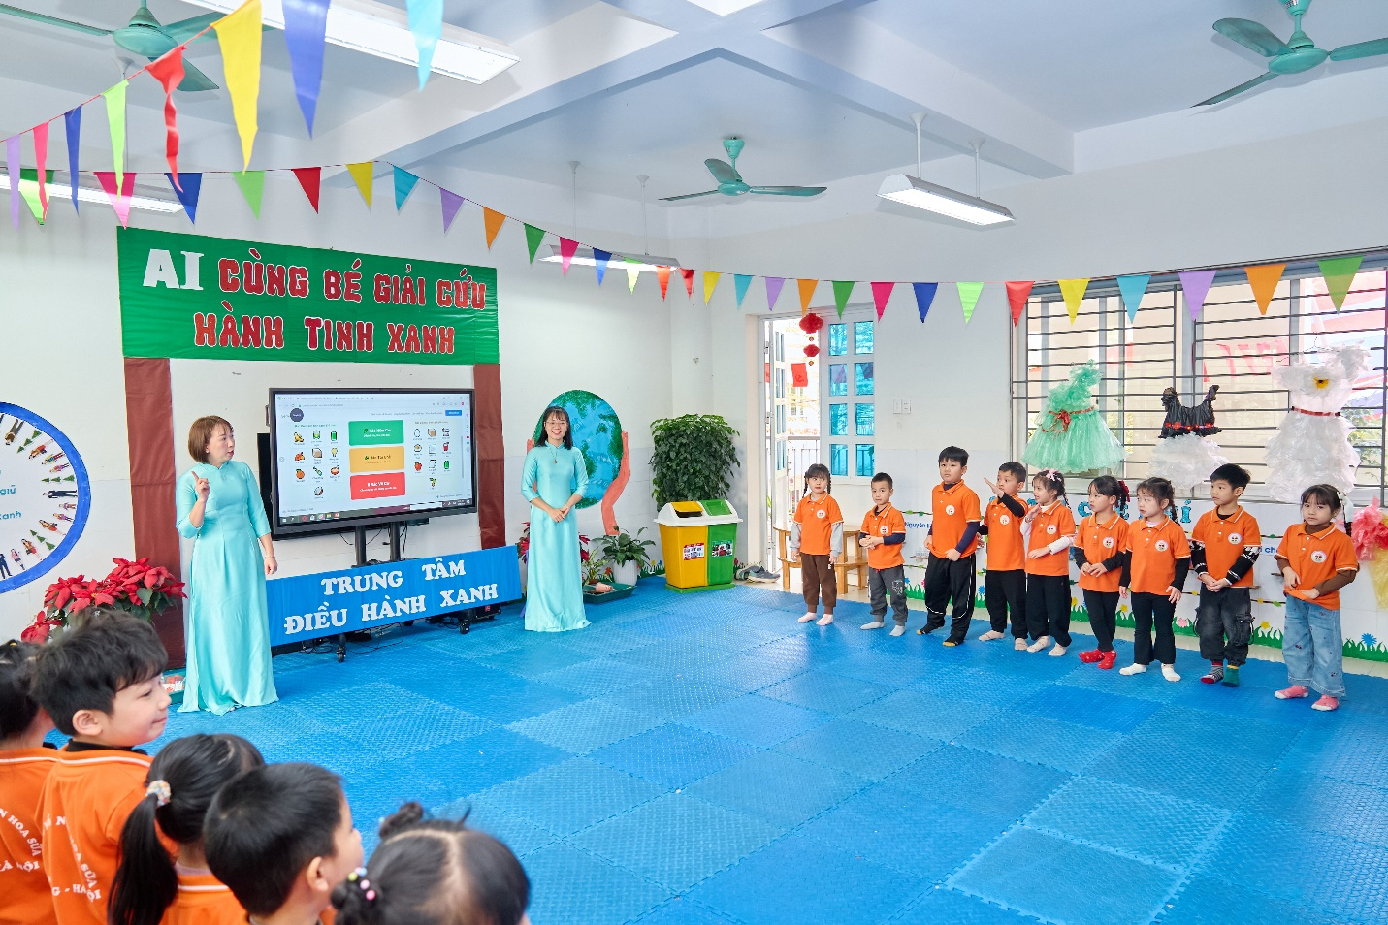
​ 2. Gói trọn "Hương vị Tết xưa": Song song với những trải nghiệm công nghệ, không gian văn hóa truyền thống cũng được tái hiện đầy màu sắc ngay trong buổi sáng qua chương trình "Hương vị Tết xưa". Trong tiếng trống múa lân rộn rã cùng những tiết mục văn nghệ siêu đáng yêu, các bé đã được đắm mình vào nét đẹp Tết cổ truyền với các hoạt động như gói bánh chưng, xin chữ thư pháp, làm cành đào đông, thưởng trà và tham gia những trò chơi dân gian thú vị. Sự kết hợp giữa hiện đại và truyền thống đã tạo nên một môi trường giáo dục đa dạng, giúp trẻ vừa phát triển trí tuệ, vừa bồi đắp tình yêu với cội nguồn dân tộc.
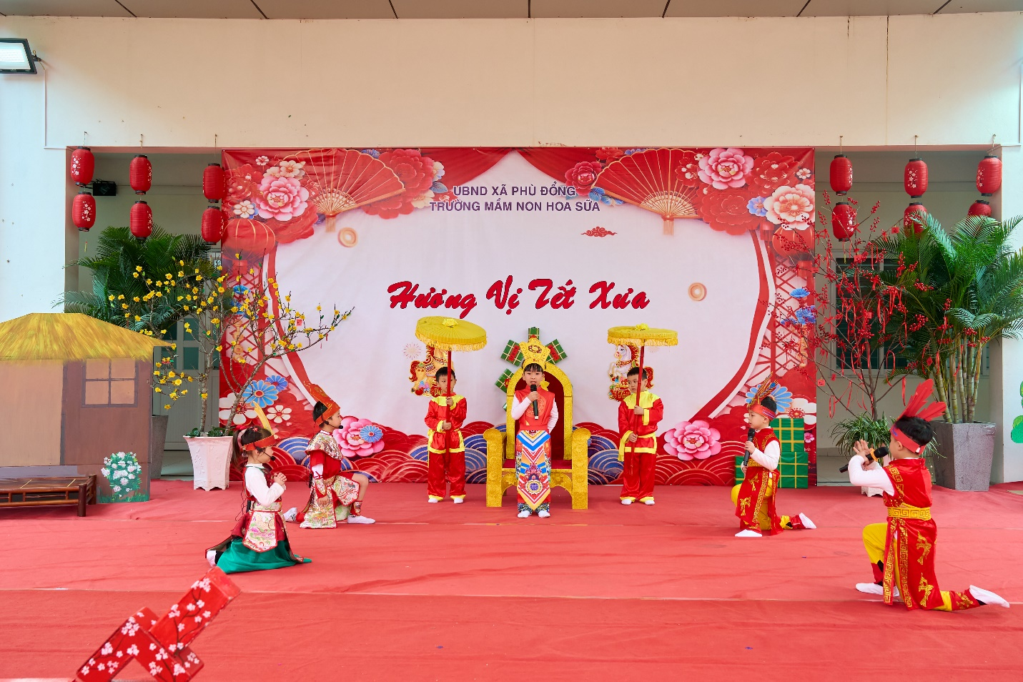
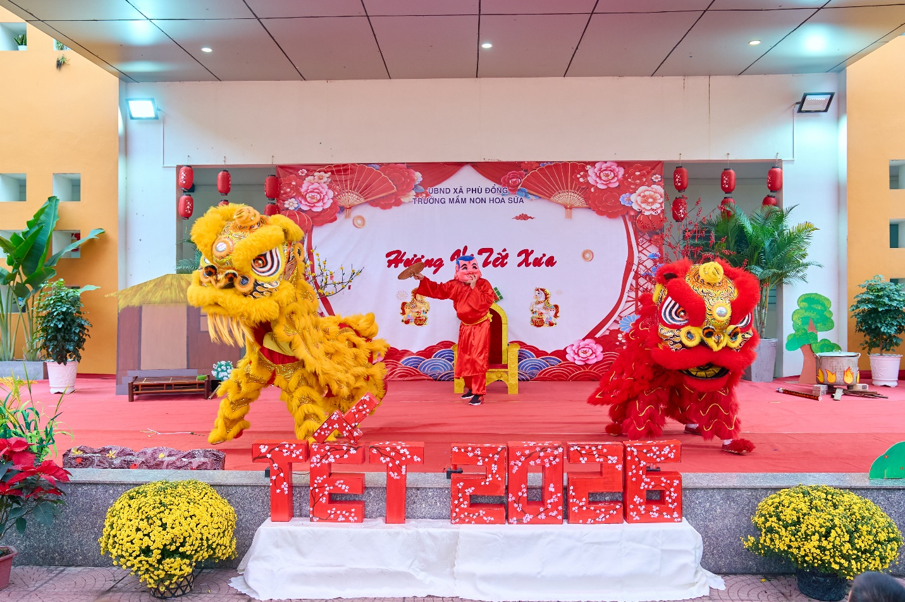
​ Khép lại một ngày hội ý nghĩa là khoảng thời gian ngập tràn hạnh phúc khi quý phụ huynh đến đón con và cùng nhau tham gia trải nghiệm tại các gian hàng dân gian. Những nụ cười rạng rỡ của các con và ba mẹ khi cùng con khám phá hội chợ quê không chỉ là niềm động viên lớn cho nhà trường mà còn là sợi dây gắn kết bền chặt giữa gia đình và nhà trường, cùng tạo dựng cho các con một tuổi thơ trọn vẹn và ấm áp.